Nuachtlitir Ealaíon Chomhairle Cathrach na Gaillimhe - Tús mhí an Mhárta
Fáilte chuig Nuachtlitir na hOifige Ealaíon do thús mhí an Mhárta.
Tá spiorad cruthaitheach na Gaillimhe le mothú i mí an Mhárta seo le réimse bríomhar imeachtaí, cónaitheachtaí agus ceiliúrtha. Idir ealaín teicstíle agus bhannaí máirseála, ceol comhaimseartha agus gluaiseacht cois cósta, tá an t-eagrán seo lán le deiseanna chun bheith gníomhach, cruthaitheach agus spreagtha.
Go mbaine tú sult as, ó fhoireann Oifig Ealaíon Chathair na Gaillimhe.
_____________________________________________________________
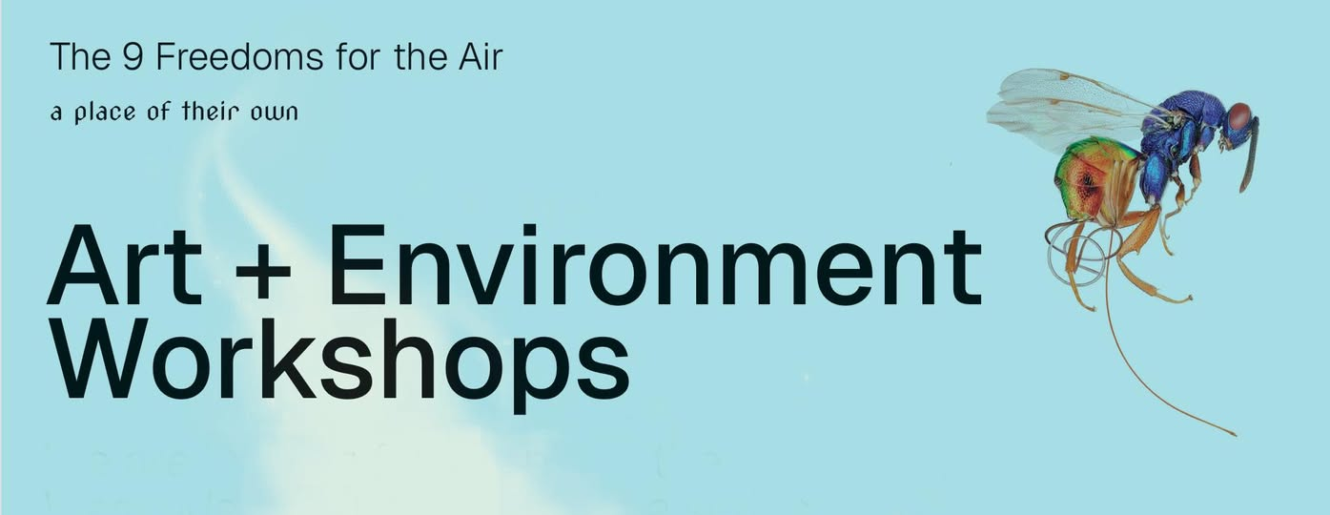
Glac páirt i gCeardlanna Ealaíne & Timpeallachta sa Taobh Thiar
Tá an bheirt ealaíontóirí ‘A Place of their Own’ ag lorg daoine i bpobal an Taoibh Thiar le páirt a ghlacadh i sraith ceardlann ealaíne faoin aer. Déanfar iniúchadh ar an aer a análaimid sna ceardlanna seo trí úsáid a bhaint as eolas béaloidis, eolaíochta agus dlí.

Oibreoidh na rannpháirtithe leis na healaíontóirí a chruthaigh an tionscadal, Paula McCloskey agus Sam Vardy, agus leis an ealaíontóir teicstíle áitiúil Karena Ryan chun teicstíl a bhróidniú. Taispeánfar an teicstíl ag taispeántais sa Taobh Thiar agus níos faide i gcéin mar chuid den tionscadal ‘The Air We Share’.

Tá na ceardlanna oscailte do chách, ní gá taithí a bheith agat roimh ré.
Cuirfear lón agus sólaistí ar fáil.

Chun do spéis a léiriú, cuir glaoch ar Ionad Acmhainní an Taoibh Thiar ar 091 528 325.

Tá na ceardlanna seo mar chuid de 'The Air We Share', Tionscadal Cruthaitheach um Ghníomhú ar son na hAeráide arna mhaoiniú ag Éire Ildánach. Tuilleadh eolais faoin tionscadal anseo: airweshare.ie

_____________________________________________________________
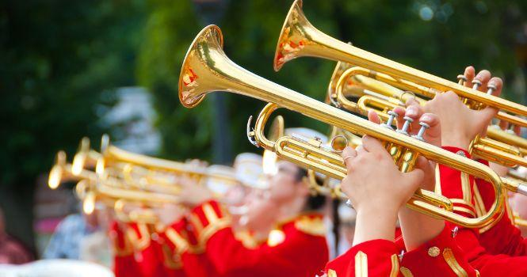

Craobhchomórtais WAMSB an Domhain le bheith ar siúl i nGaillimh in 2027

Is cúis bhróid do Chomhairle Cathrach na Gaillimhe a fhógairt go bhfuil Gaillimh roghnaithe mar an chathair óstach do Chraobhchomórtas Domhanda Bannaí Seó Máirseála (WAMSB) 2027, imeacht domhanda a thabharfaidh na mílte ceoltóirí agus taibheoirí chun na cathrach ón 13 go dtí an 15 Lúnasa 2027. Le linn na hócáide mórscála 3 lá seo, cuirfidh Cathair na Gaillimhe fáilte roimh bhannaí máirseála, cór drumaí, bannaí ceolchoirme, grúpaí ceoil agus a dteaghlaigh ó gach cearn den domhan.
Beidh babhta cáilithe réigiúnach sa bhliain 2026 ina réamhamharc ar an imeacht roimh an bpríomhchomórtas.

Dúirt Méara na Gaillimhe, Peter Keane:
“Is iontach an onóir do Chathair na Gaillimhe Craobhchomórtais Dhomhanda WAMSB 2027 a óstáil. Déanfaidh an ócáid seo ceiliúradh ar scoth an cheoil agus an chultúir idirnáisiúnta, ag tabhairt ár bpobail le chéile agus ag cur fáilte roimh na mílte cuairteoirí chun blaiseadh a fháil d'fháilteachas uathúil na cathrach seo.”

Iarracht chomhoibritheach a bhí sa tairiscint óstála idir Comhairle Cathrach na Gaillimhe, IMBA, Celtic Horizon Tours agus Ollscoil na Gaillimhe.

Féach an t-alt iomlán anseo.
_____________________________________________________________


Féile Ghrá ar siúl i mí an Mhárta seo

Féile atá dírithe ar ghrá de gach cineál - rómánsúil, platónach, grá don teaghlach, féinghrá, agus grá don phobal, don chine daonna, agus don chomhshaol. Spreagtha ag an laoch Nora Barnacle, fiosraíonn féile na bliana seo scéal, grá, agus tionchar Nora ar Ghaillimh. Beidh Féile Ghrá ar siúl ón Déardaoin 20 Márta go dtí an Domhnach 23 Márta.

Tá tuilleadh eolais ar fáil anseo.
_____________________________________________________________
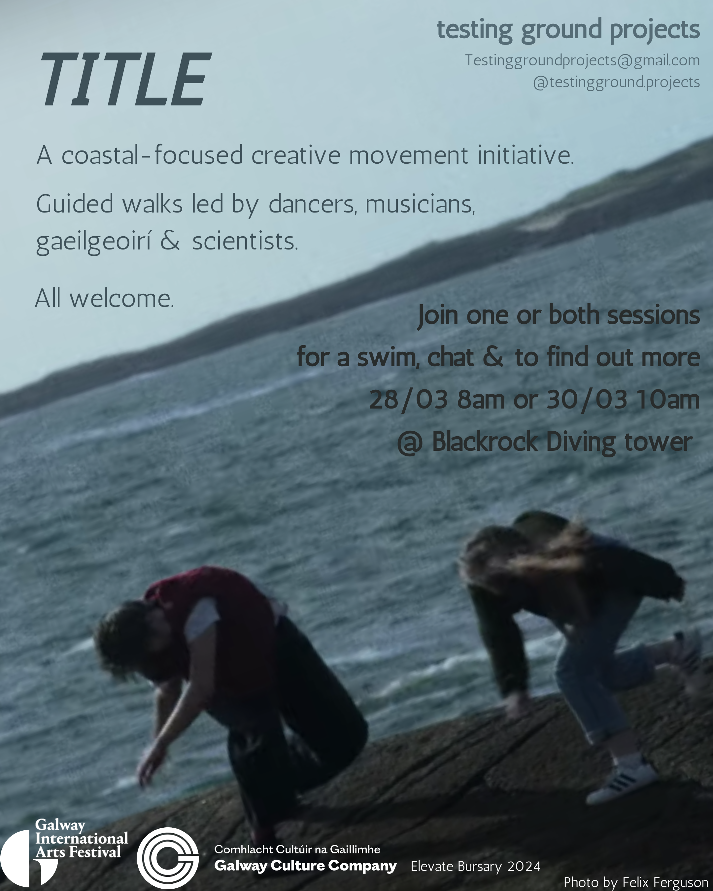
Teideal: Tionscnamh um Ghluaiseacht Chruthaitheach atá dírithe ar an gCósta
Bí le healaíontóirí damhsa Chathair na Gaillimhe Roberta Ceginskaite & Fionnuala Doyle Wade ar an 28 nó 30 Márta le haghaidh seisiún eolais ar a dtionscnamh gluaiseachta cruthaithí atá dírithe ar an gcósta.
Le haghaidh ceisteanna agus tuilleadh eolais, déan teagmháil le Testinggroundprojects@gmail.com
_____________________________________________________________


Neil Ó Lochlainn: Immram

Is sraith dánta atá in Immram le Nuala Ní Dhomhnaill a chuir Neil Ó Lochlainn ceol leo. Tá an ceol measctha le tionchair ó cheol traidisiúnta na hÉireann agus traidisiún amhránaíochta an tsean-nóis, chomh maith leis an snagcheol/ceol saor-chumtha agus ceol clasaiceach comhaimseartha chun stíl nuálach, iar-seánraithe a dhéanamh de cheol aireagail comhaimseartha na hÉireann.

Eolas ón Taibhdhearc anseo.
_____________________________________________________________
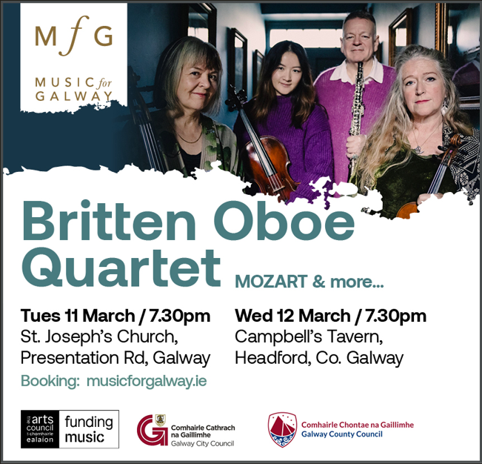

Cuireann Ceol do Ghaillimh i láthair: Éiríonn an t-óbó os cionn na dtéad

Cé nach bhfuil siad chomh clúiteach céanna leis an gceathairéad téadach, b'fhéidir, cruthaíonn an meascán d'óbó, veidhlín, vióla agus dordveidhil na fuaimdhreacha is áille. Léireoidh An Ceathairéad Óbó Britten é seo go maith agus iad i mbun clár iontach le píosa láidir teibí leis an gcumadóir Éireannach Elizabeth Maconchy, saothar tíre a raibh tionchar ag Ernest Moeran air, saothar traidisiúnta ón Danmhairg, agus tosóidh agus críochnóidh an clár le dhá shárshaothar Mozart.

Beidh na ceolchoirmeacha ar siúl Dé Máirt an 11 Márta @ 7.30pm i Séipéal Naomh Seosamh agus Dé Céadaoin an 12 Márta @ 7.30pm sa Campbells Tavern.

Tá tuilleadh eolais ar fáil anseo.

_____________________________________________________________
Cuireann Club Ceamara na Gaillimhe i láthair: Taispeántas Grianghrafadóireachta "This is Galway"
Tá a chéad taispeántas grianghrafadóireachta poiblí fógartha ag Club Ceamara na Gaillimhe le blianta anuas, agus léireoidh sé saothar iontach na mball cumasach. Tá na híomhánna spreagtha ag an téama “This is Galway”, agus tugtar léargas sa taispeántas ar áilleacht agus spiorad na cathrach agus a timpeallachta.
Bí páirteach i gClub Ceamara na Gaillimhe Dé Domhnaigh an 30 Márta ó 12-7pm i gClub Rámhaíochta na Gaillimhe le haghaidh lá mór lán le cruthaitheacht, ceangal agus comhrá. Cuirfear sólaistí ar fáil. Tá fáilte roimh chách!
Tát uilleadh eolais faoi Chlub Ceamara na Gaillimhe le fáil anseo.
_____________________________________________________________
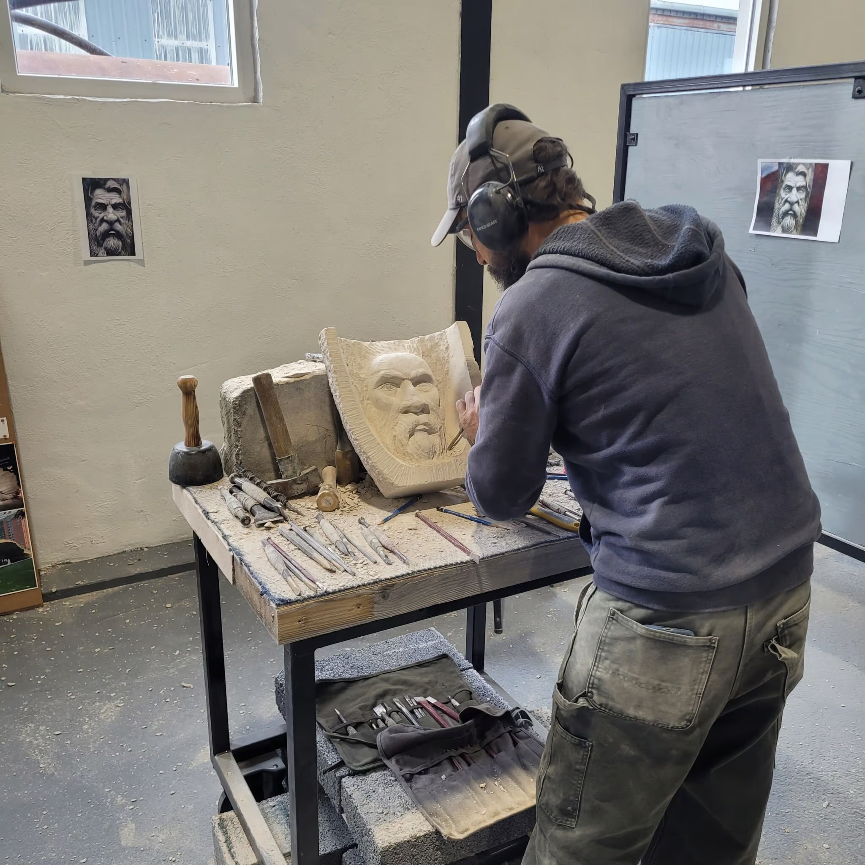
Bunphrionsabail INStone: Cúrsa Snoíodóireachta Cloiche Trí Lá i mBoirinn
Foghlaim ealaín na snoíodóireachta cloiche sa chúrsa trí lá seo faoi stiúir an dealbhóra cháiliúil Colin Grehan. Bainfidh rannpháirtithe úsáid as teicnící traidisiúnta chun a bpíosa dealbhóireachta aolchloiche Portland féin a chruthú, faoi threoir céim ar chéim ag duine de phríomhealaíontóirí cloiche na hÉireann.
Tá cúrsaí ar fáil faoi láthair i mí an Mhárta agus i mí Aibreáin
Tuilleadh eolais agus áirithintí anseo.
_____________________________________________________________
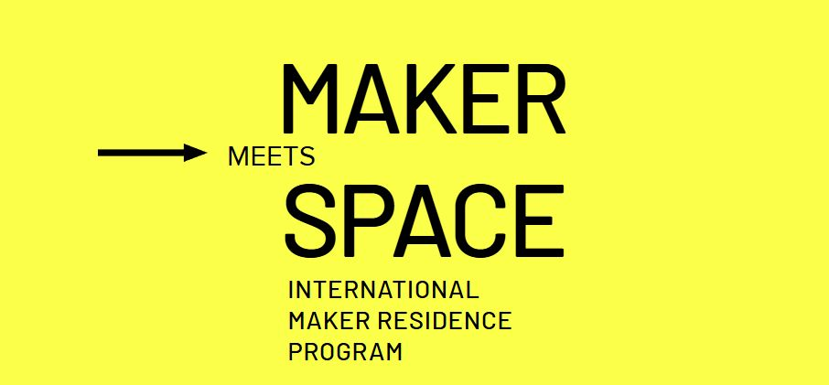

Clár Idirnáisiúnta um Dhéantóir Cónaithe | Tagann an Déantóir agus an Spás le chéile

Is féidir iarratais a dhéanamh anois ar an gClár um Dhéantóir Cónaithe 2025, Tagann an Déantóir agus an Spás le chéile, atá mar chuidde Phríomhchathair Chultúir na hEorpa Chemnitz 2025.

Iarrann déantóirí e.V. ar dhéantóirí atá lonnaithe san Aontas Eorpach iarratas a dhéanamh ar chónaitheachtaí seachtaine nó míosa a bheidh ar siúl i mí an Mheithimh 2025. Beidh Féile na nDéantóirí Aontaithe ar siúl ag deireadh na gcónaitheachtaí seo, arna n-óstáil ag naoi Mol Déantóra Chemnitz2025.

Ag cur fáilte roimh dhéantóirí i spásanna ar fud na Sacsaine, agus Príomhchathair Chultúir na hEorpa 2025, is é an sprioc leis seo ná cultúr bríomhar an déantóra a chothú agus a leathnú. Tá naoi Mol Déantóra Chemnitz2025 ag glacadh páirt sa chlár.

Le cur isteach air: Cuir iarratas foirmiúil ar aghaidh chuig makers-united.de.

Is iad na réimsí fócais do mholtaí ná inbhuanaitheacht, geilleagar ciorclach, tionscadail ETIEM (Eolaíocht, Teicneolaíocht, Innealtóireacht, Na hEalaíona, Matamaitic), comhoibriú agus nuálaíocht idirdhisciplíneach.

An dáta deiridh d’iarratais: 12 Márta 2025.

Tá an Ghairm Oscailte iomlán ar fáil ar líne ag makers-united.de

_____________________________________________________________
Tour de Loop: Féach ar Stair agus ar Thodhchaí Teicstíle Chemnitz
Tugann Chemnitz, Príomhchathair Chultúir na hEorpa 2025, cuireadh do shaineolaithe ó shaol an dearaidh teicstíle agus na healaíne teicstíle turas ar leith a dhéanamh. Faigh amach faoi thionscal teicstíle traidisiúnta agus nuálach na cathrach seo, ar a dtugtaí “Manchain na Sacsaine” tráth agus a spreagann coincheapa nua inniu i dtáirgeadh inbhuanaithe, dearadh teicstíle digiteach agus dearadh ealaíonta. Cuir eolas ar an tSaotharlann Esche, an cheardlann d'obair theicstíle chruthaitheach le fócas ar chniotáil, ar bhróidnéireacht agus ar éadaí i Limbach-Oberfrohna. Fiosraigh na féidearthachtaí do thionscadail ealaíne teicstíle sa Sächsisches Textilforschungsinstitut e.V. cáiliúil (STFI).

Spriocghrúpa: Dearthóirí teicstíle, ealaíontóirí teicstíle, fostaithe ollscoile ó réimsí faisin, teicstílí agus ealaíne

An dáta deiridh d’iarratais: 11 Aibreán 2025

Tá tuilleadh eolais agus foirmeacha iarratais ar fáil anseo.

_____________________________________________________________
Fáilte roimh Eolas faoi Ócáidí Cruthaitheachta ag Fáilte Éireann

An bhfuil ócáid iontach á heagrú agat in Éirinn i mbliana? Cuir sin chun cinn in éineacht le Fáilte Éireann!
Déan fógraíocht faoi d'imeachtaí atá le teacht chuig irelandwestinfo@failteireland.ie agus
Cláraigh leis an tairseach imeachtaí atá ag Fáilte Éireann agus cuir do chuid ócáidí féin leis na liostaí
www.FailteIrelandEvents.ie/
_________________________________________________________
Liostaí Ócáidí Chomhairle Cathrach na Gaillimhe maidir le Geilleagar na hOíche & This is Galway
An bhfuil ócáid iontach á heagrú agat tar éis a 6 tráthnóna? Cuir chun cinn í in éineacht le This is Galway!
Níl le déanamh ach ríomhphost a sheoladh chuig Kate.Howard@galwaycity.ie le hachoimre ghairid ar d'imeacht agus gheobhaidh tú cód speisialta chun rochtain a fháil ar leathanach na n-imeachtaí, áit ar féidir leat na sonraí riachtanacha go léir a chur leis agus d’imeacht a chur chun cinn. Saor in aisce.
Tuilleadh eolais.
_________________________________________________________
Seol eolas chugainn faoi Ócáidí & Scéalta Nuachta
Is féidir linne an t-eolas a scaipeadh duit! Seol teachtaireacht ríomhphoist suas le 50 focal chuigarts@galwaycity.ie le híomhá ardghléine i gcruth leathan. Is féidir eagarthóireacht a dhéanamh ar íomhá nó ar théacs mar gheall ar chúrsaí spáis.
___________________________________________________________________
Oifig Ealaíon Chomhairle Cathrach na Gaillimhe - Na Meáin Shóisialta
Facebook: www.facebook.com/ArtsOfficeGalwayCity
Instagram: @artsofficegalwaycity
X: @cityartsgalway
___________________________________________________________________
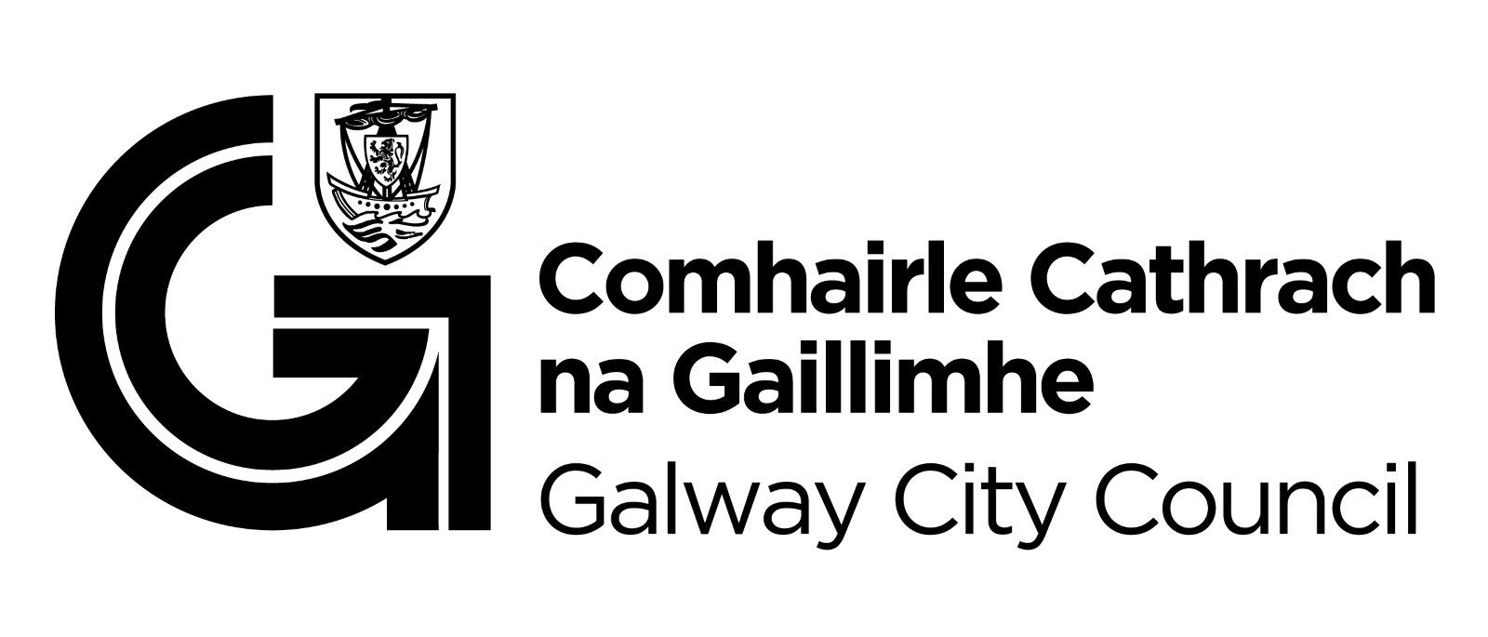
Tá an ríomhphost seo á fháil agat mar gheall go bhfuil tú ar liosta ríomhphoist Oifig Ealaíon Chomhairle Cathrach na Gaillimhe. Is féidir do sheoladh a bhaint den liosta trí ríomhphost a sheoladh chuig arts@galwaycity.ie.

